健康促進學校－學校衛生工作3
學校名稱：雲林縣水林鄉尖山國小
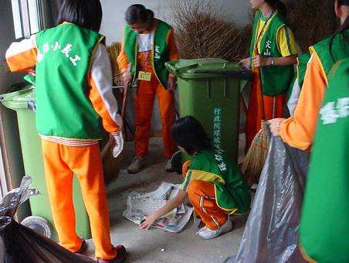
活動說明：環保小義工在資源回收室工作情形。
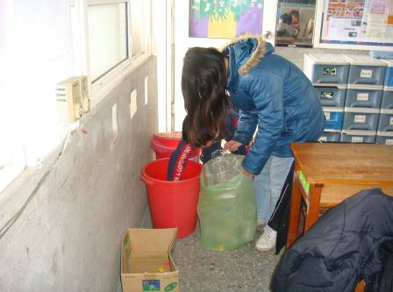
活動說明：班級進行垃圾分類與資源回收。

